简历话术
面试官：介绍下你最近做的项目
自我介绍（突出你的专业领域即可）：叫什么，几年什么经验，奖项论文，最近经手什么项目。直接转到项目介绍
所有的删除线标记的字段，根据你自己的情况可以选择不说

项目介绍话术（控制在3分钟以内描述清楚）
我最近做的项目叫"xx医疗 MultiAI系统"，是一个医疗领域的多智能体系统。简单说就是让 AI 像一个有经验的全科医生一样，跟患者多轮对话、使用三层症状标准化管线逐步缩小病因范围，最终给出诊断建议和挂号引导。以及给医生/运营提供实时全方位的智能协助，比如：医学文献检索、处方自动化审核（剂量、配伍、过敏、重复用药 四路并行校验）【语速慢的同学，这段话不要背了】。
整个系统不是一个单一的大模型对话，而是一个 Supervisor + 5 个专业 Worker Agent 协作的架构，基于 LangGraph（备注：LangChain也是LangGraph） 实现。Supervisor 负责意图识别和任务路由，通过 LLM 的 Function Calling 判断用户想干什么，然后分发给对应的 Worker——智慧问诊、报告解读、药物咨询、知识问答、运营数据查询，每个 Agent 各司其职。
我在这个项目里主要负责四块工作：
第一块是 Agent 工程化底座。主要抽取Agent的公共组件。我自研了一个 MilvusStore 实现 LangGraph 的 BaseStore 协议做长期记忆持久化，用 Redis Stack JSON结构做短期记忆的 checkpointer，还做了上下文摘要压缩、SSE 双模式流式输出这些，包括后面多维RAG都会沉淀为基础设施。Prompt统一管理、模型统一设置、知识库离线索引界面、审计日志…

第二块是智慧问诊 Agent，这是整个系统最核心的模块。我用 LangGraph StateGraph 构建了一个 9 节点，3动态入口的工作流，并实现了多轮对话的确定性流转。里面有个三层症状标准化管线——把患者的口语（"肚子疼"）转成标准医学术语（"腹痛"），召回率从 60% 提升到 95%。还有一套置信度驱动的收敛机制，控制什么时候该停止追问、输出结论。

第三块是多通道 RAG 知识问答。不是简单的向量检索，而是 Doc RAG、Graph RAG、NL2SQL 三个通道并行跑。主要作为基础组件，支持所有Agent进行多路RAG检索；这块大量时间都浪费在了RAG性能评估和提升上。还包括处方审核业务，四路并行校验（剂量、配伍、过敏、重复用药）
第四块是 NL2SQL ChatBI Agent。管理/运营人员用自然语言问"上个月各科室问诊量排名"，系统自动生成 SQL 查询并推荐 ECharts 图表。这块我重点做了安全——三层防线防止 SQL 注入和数据泄露。
项目主要开发耗时都在智慧问诊Agent和多维RAG问答模块，以及模型优化与微调上（抛钩子），这是项目的主要情况。你看你还有什么需要了解的。

怎么避免幻觉：
- 每一条检索到的数据都标注了来源，LLM增强生成的内容。基于TruLens 进行三元检测。上下文相关性、答案相关性、事实依据性。 告诉LLM，要基于检索到的内容进行回答，不能回答的说我不知道
- Chunk分片机制怎么选择。
- RAG里面的harness层：HyDe、Rewrite、reranker、工具策略都定义好。
- Model 直接生成 Echarts 的option 模型数据。这个json schema数据交给前端就行
- 怎么让Model响应时间更短（吃硬件）
  - 用牛逼的，响应速度快的平台、字节响应速度比较好
  - 直接大模型换小模型，私有化部署并行推理加速。（最起码省了网络，网络忽略不计，提升模型响应），最终目标 模型的首字响应时间在 30ms以内，关闭深度思考，直接响应。跳过thinking阶段
  - Xinference（底层用vllm进行推理加速）、直接用vllm推理加速
  - MinerU部署，hybird_auto_engine就是vllm加速推理
- 遇见大数据表，进行NL2SQL怎么办
  - 所有SQL生成的prompt都是有LIMIT限制：常规方案
  - 工程化：大数据检索方案，会在前端有专门的入口。提醒用户数据量大，稍等。
    - 对接了响应式编程，实现检索一点，展示一点。这样子
    - 这些业务确定吗？如果确定走大数据方案，提前算好，检索就直接查结果即可
  - 京东：默认只能看到一年内订单。Star法回答具体技术场景与解决方案问题。

面试官说"挑一个重点讲讲"时用

优先级1：展开第二块：智慧问诊 Agent
我重点讲问诊 Agent，因为这是整个系统最复杂的模块，也是我觉得设计上最有意思的地方。
首先，我们采用 LangGraph 的StateGraph 构建了一个 9 节点，3入口的有向图工作流workflow，通过条件边路由实现多轮对话的确定性状态流转，替代传统 ReAct Agent 的"每轮重新决策"模式（意图识别容易判飞），将问诊路径预测可靠性从约 60% 提升至 100%。
这里的重点有5个（抛钩子）：（LangGraph多入口节点状态流转+确定性路由、三层症状标准化管线、置信度收敛机制、急症前置识别）。停顿5s等追问，或者主动答。我要不说下 xxx，或 你看你想了解哪一块。
面试官问：那你说下xxx。 或者：你说一下特色部分

LangGraph多入口节点状态流转 ：（我先来说下问诊工作流的流转流程吧）
最终效果：用户从小程序上发起聊天，说一句话“我今天肚子疼”，最终要引导形成自动挂号。
实现流程：
- 用户发起问题后，先经过 Supervisor Agent 进行意图识别。看用户是问一些常见的知识，还是生病想要挂号，还是咨询一些用药信息等。路由到其他Agent进行处理。
- 意图识别发现用户是用户描述身体不适、症状，需要分诊建议或预约挂号时。在redis添加状态标记 inquiry_active:{thread_id}，代表激活问诊流程，然后把请求路由给问诊Agent，问诊全部结束后再删除标记。其中thread_id：使用用户id拼接session_id，用来实现同一用户多端的短期会话数据隔离。短期会话可以存到redis中，用户中断会话还能恢复（恢复会话实际上还是恢复聊天历史）。
- 问诊Agent会启动 LangGraph 工作流，初始情况下 InquiryState状态机中保存的 round会话轮数是0（问诊期间所有的数据都保存到这个状态机中）。那就通过LangGraph的入口条件判断，是0，就是第一轮。那就先加载用户上下文（主要加载长期记忆中的用户数据），再进行急症识别，如果是急症直接推荐打120然后退出。否则根据用户描述的”肚子疼”，用症状标准化三层管线提取出用户症状，去Neo4j中匹配症状对应的疾病对应的其他症状（图谱搜索），追问用户是否有这些其他症状。多轮追问一直到置信度收敛就结束会话，每轮都更新状态机中的数据（已确认症状、追问症状、用户信息、消息历史、对话轮数等）。
- 如果发起了追问，一轮对话就结束了，用户在界面输入他新的症状回答，然后API路由层面发现，当前用户redis中有问诊标记还未结束，就直接路由给问诊Agent，绕过Supervisor Agent，实现确定性路由，否则再由Supervisor Agent进行意图判断，很容易判飞了。
- LangGraph 工作流再次启动，根据 InquiryState状态机 中的数据，如果用户回答了新的症状，就再次图谱搜索，置信度收敛等流程。如果用户还说的模糊（比如心里有点不舒服），就进入症状标准化->澄清引导流程。
- 多轮澄清或者多轮追问一直到置信度收敛，就确诊了用户的疾病。然后保存问诊记录，再询问用户是否要自动挂号，然后基于之前的数据进行挂号或者直接退出。然后清空redis中的状态 inquiry_active:{thread_id} 。问诊结束后，会更新长期记忆。
- 通过一个简单的状态标记，就在API 路由层实现确定性路由绕过 Supervisor。下次再发请求，api层面发现redis中没有任何状态，又会重新路由给 Supervisor Agent进行意图识别。

这个流程中的核心业务，就是做好几个优化（钩子）
1. 症状标准化三层管线，提升关联症状召回率与召回量。
2. 置信度驱动的收敛机制，及时终止多轮对话
停顿上5秒左右，再问下面试官，我要不要说下 症状标准化的流程和我们做的相关优化

三层症状标准化流水线：
我们当时最初版有一个场景：用户说"浑身没劲，脑壳疼"，系统返回的候选疾病列表里完全没有"感冒"。最后查日志发现去Neo4j检索症状以及对应的疾病，Neo4j存储的是"乏力"和"头痛"，对不上。所以我们统计了一下，直接用用户原始输入查 Neo4j 的召回率只有约 60%（这还是用户比较专业的情况下）。这意味着至少 40% 的症状被漏掉了，候选疾病列表严重不准确，后续的置信度计算和追问策略全部建立在错误的基础上。所以我们需要解决的是用户口语化转为标准词，利用标准词去Neo4j图库中找到用户症状可能对应的疾病以及这些疾病的相关症状。
第一层使用 LLM + 结构化输出 将口语描述提取为标准医学术语；这一层能把60% 的情况转换成功；拿到症状专业术语后，再去第二层。
第二层通过 Neo4j 精确匹配症状术语是否在知识图谱中；返回一个已匹配症状和未匹配症状列表，将所有未匹配到的症状再去第三层做相似度检索。（我们把标准的医学疾病库数据给Neo4j和Milvus中都同步了）
第三层对未命中术语使用 Milvus 向量语义检索（COSINE 相似度阈值 0.85）进行兜底映射。最终把所有未确定的症状口语都转为标准术语。形成一个总的症状列表
三层流水线将症状召回率从单纯 LLM 提取的约 60% 提升至 95%，有效解决了"用户说肚子疼但图谱里只有腹痛"的口语-术语鸿沟问题。
有了这些症状，我们接下来要去Neo4j中基于症状匹配对应的疾病。再利用置信度收敛条件进行判断，是否要进行追问更多症状，还是直接生成问诊报告

另外在追问环节，还包含了humanize_symptoms 反向处理，将要追问的专业症状术语又反转为患者能理解的口语化表达。降低理解难度。这些自然语言理解类的功能都是基于LLM实现的

最近基于qwen3.5:4b，使用SFT，微调了LLM层NER模型，使三层管线效率提升了80%以上。由以前LLM层命中40%，走三层管线平均耗时960ms，优化到了，LLM层95~99%命中，只走两层，平均耗时缩短到 300 ms以内；大幅提升了性能。（微调钩子2）
大多会问咋微调：LLamaFactory、SFT参数、数据集格式….

停顿几秒。我再说一下我们的置信度收敛机制吧（主动钩子1）

实现置信度驱动的收敛机制：
多轮对话需要在某个时机结束，不能和用户一直聊下去，所以我们设计了收敛机制。
基于上个症状标准化节点后，我们会收集到用户所有的症状，用这些症状去Neo4j中找到对应的疾病（可能会有很多）以及每个疾病的全部症状、并发症、需要的检查等信息。并按基础置信度（命中症状数 / 该疾病总症状数）降序排列获取Top5。
Top5的结果，每一个会在基础置信度上再叠加上下文权重，返回重新排序后的候选疾病列表。
上下文权重规则：
- 既往病史 +0.15：来自数据库的诊断记录（拿到某个用户最近5次就诊记录）
- 长期记忆 +0.10：来自Milvus的用户特征（问诊结束会save_long_term_memory）
- 人口学匹配 +0.05：来自Patient 表的 easy_get字段获取到的易患病人员
- 否认核心症状 -0.20）：从用户的聊天记录中提取并保存到状态机中的

计算好每个候选疾病的置信度后，利用双收敛条件
（Top1 置信度 ≥ 70% 或 Top1 与 Top2 差值 ≥ 30%）决定是否输出结论，大于任何一个收敛阈值对话结束。超过10 轮也会兜底强制结束。该机制使平均问诊轮次从无限制的 7-8 轮收敛到 最多4 轮以内，用户体验显著提升（引导用户说出两三个关键症状就能大概率判定疾病）。

额外的，我们实现了急症前置识别
首轮 check_emergency 节点识别胸痛+呼吸困难等急症组合，直接跳 END 并提示拨打 120。
当然，用户第一轮就直接说：胸痛、呼吸困难等，就直接进入急症识别，立刻终止对话。
卒中…
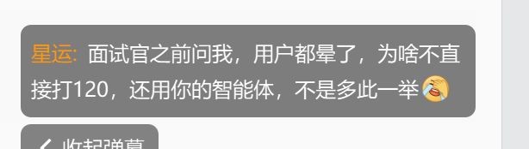
但凡在医院干过就有非常多想象不到的可能。
小女孩不知道急救。Xxx…
不打120有很多原因。普及度不够，操作人员非本人或者有其他场景。用户觉得自己没问题，脑溢血，提前会有一些症状。多种场景，识别到后的一个用户提示。风险规避。未来会动态引入一些急症。急症风险弹框与提前中断机制。
      - 急症识别
        - 急症风险弹框与提前中断机制。
        - 弹窗提醒是否启动快速通道。小程序App用户授权开启快速通道后，发送定位，把用户资料信息打印急诊，直接出车。
        - 系统嵌入式级别。未来有可能对接。智能操作系统。120。开放了关联的那个医疗权限。

参考：具体流程图回顾
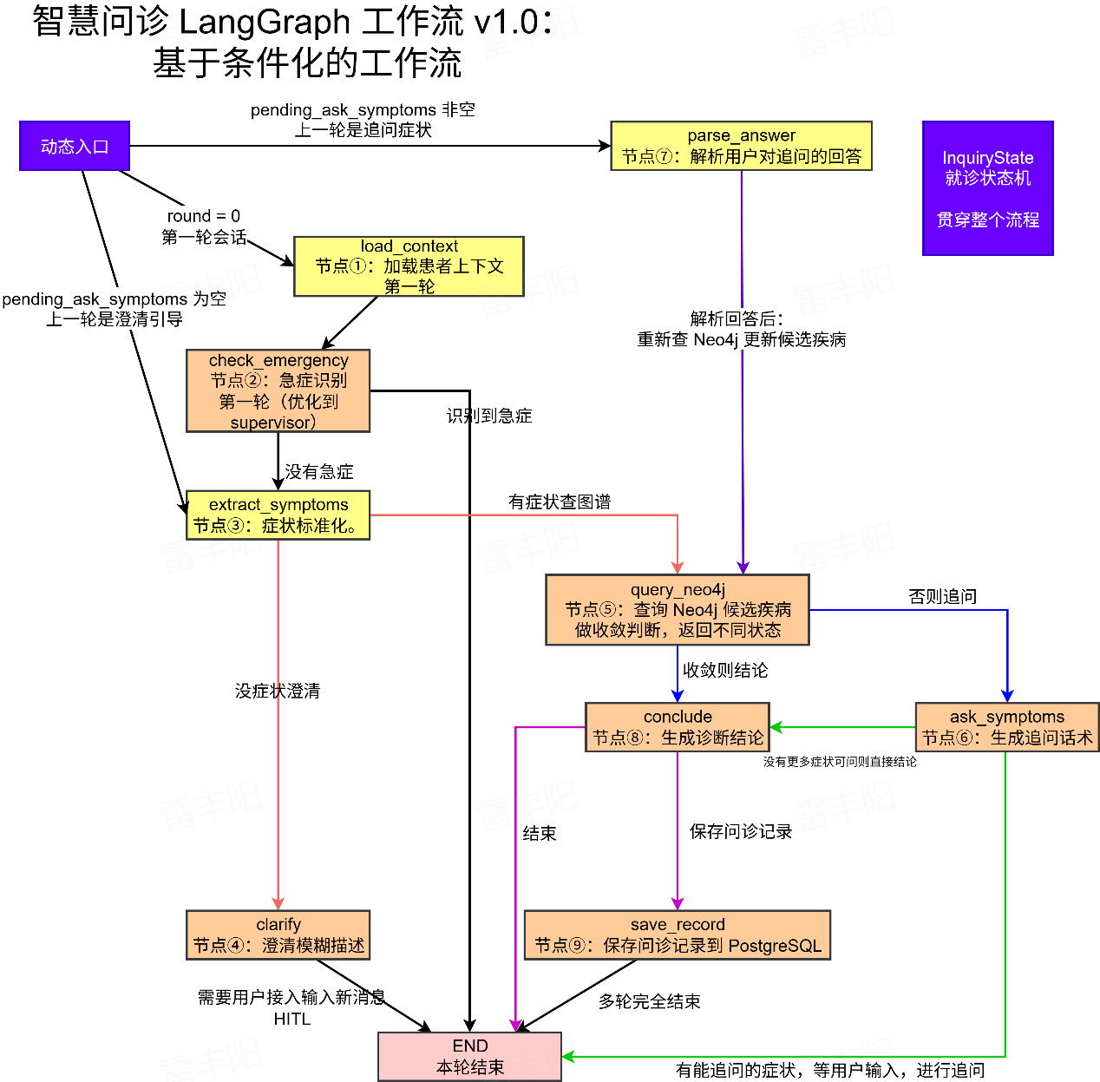

优先级2：展开第三块：多维 RAG 知识问答系统
我重点讲知识问答这块，因为它不是一个简单的 RAG，而是多通道融合 + 幻觉防护 + 角色权限 + RAG三元评估的完整方案。而且我们是把 多通道RAG 慢慢下沉为底层组件，供多个业务调用。我先来说下RAG系统的整个架构，然后再基于处方审核场景说下业务流程。

RAG系统架构方面
我们构建了三个RAG通道，Doc RAG、Graph RAG、SQL RAG
Doc RAG 主要做文档检索：文档通过离线索引阶段，使用MinerU进行文档解析，然后会分块存储到Milvus中，text/content/data字段是纯文本内容，基于text，增加了 embedding 字段存储稠密向量，用来做COSIN相似度检索。并增加sparse_vec字段来存储BM25的稀疏向量（做关键字匹配），使用父子分块+混合检索（相似度与BM25结果进行融合排序）技术提升答案的召回率。并且每条文档，在meta 部分都有对应的角色权限设置信息，在传入的时候会基于传入的用户角色、部门信息，进行先filter 再 向量搜索的方式检索对应的 数据。我们第一版本，只加入了角色和部门的控制规则。后续会考虑完善更复杂的权限方案。每个数据都有数据来源信息（文档名，上传者等），再后面做幻觉检测和评估的时候会用到

Graph RAG 主要做多跳推理：业务中经常会查询某个症状有哪些疾病，这些疾病又有其他什么症状，要做什么检查等。这些多跳推理场景用数据库JOIN查询会很费时，所以有网状关系的数据，都是在 Neo4j 中存储。通过 NL2Cypher 生成对应的多跳推理语句，进行查询。重点是要在prompt中说明图谱 Schema、节点类型/属性以及关系。这样LLM就能生成对应的Cypher。

多节点的多对多关系，如果用数据库来做（虽然能做，但做不好）：
- 建模复杂。两两之间有中间表来维护关系
- 检索复杂。非常复杂的join查询。

SQL RAG 主要做数据库查询：主要是通过 NL2SQL，生成对应的SQL语句。做好结果过滤，比如 PII（个人信息保护）。加入正则校验、角色权限控制等安全策略

引入了综合检索方法，可以指定检索几个通道的数据，合并总的检索结果。每个检索结果，都标注数据来源。
融合之后还有一层幻觉检测——让 LLM 扮演"审计员"，逐条检查回答中的论断是否有检索结果支撑。confidence 低于 0.7 的会追加警告。在医疗场景下这个很关键，LLM 编造一个药物剂量可能出人命。

停顿一下，面试就会问，你知道哪些检测手段、指标数据等。TruLens三元评估+有害性评估一套一说
后来可以使用TruLens来做评估。

业务层面：处方审核 Agent
处方审核 Agent，在医生生成处方后，快速进行一键校验。
国产化AI产品的所有要求：从能用到好用
包含四路并行校验：
- 剂量查说明书 RAG：基于药品名字，查询 SQL 中的说明书。用LLM增强生成剂量答案（本来可以不做，医院系统自带选药品拉出用法的功能，但是医生可能会修改用量，我们再做一个风险检测。让大模型语义理解给一个风险评分）
- 配伍禁忌查 Neo4j 药物关系：
- 过敏做三级匹配（名称→别名→成分级 GraphRAG 交叉比对）
Level 1: 精确匹配 - 药品名 == 过敏史
Level 2: 名称匹配 - 药品名包含过敏物质或反之
Level 3: 成分级 GraphRAG - 查药品类别/成分，与过敏史交叉比对
- 重复用药：查询药物的分类信息，同一个分类下出现多个药物，则会提醒重复用药
（钩子） 过敏校验做到成分级是因为踩过一个坑——"青霉素过敏"和"阿莫西林"字符串匹配不上，但它们属于同一个药物家族，有交叉过敏风险。需要查 GraphRAG 对比成分/类别

处方审核中，配伍禁忌出现，会强制医生删除药品，否则提交不了处方。其余检测只是给医生的风险提示，并不干涉最终的药方生成。这是做一个风险确认书签字逻辑。在后面的反馈中，有些医生会多次开药，可能有配伍禁忌药。我们目前没有做这样的同患者跨药方检测。

RAG领域重点关注 分块策略、检索策略、RAG三元评估（大家下面复习）
不想看笔记了：RAG领域重点关注 分块策略、检索策略、RAG三元评估。给我做一个详细完整的讲解，表格化列举所有相关技术方案以及代码实现。整理一个md文档

优先级3：展开第一块：Agent 工程化底座
我重点讲一下 Agent 工程化这块，因为我觉得这是 Agent 从 Demo 到生产最关键的一步。
最典型的一个问题是长期记忆持久化。LangGraph 官方提供的 InMemoryStore 就是一个 Python dict，进程一重启数据全丢。生产环境会丢失患者对话历史特征数据，比如过敏信息，既往病史，虽然数据库也能查到，但是每次去数据库查会拖慢整个系统等。这在生产环境是不可接受的——Docker 重启、Pod 漂移，患者的过敏史就没了。

所以我自研了一个 MilvusStore，继承 LangGraph 的 BaseStore 协议，实现了 abatch 方法下的 Get/Put/Search/ListNamespaces 四种操作。用 Milvus 存向量，支持语义相似度检索——患者说"上次那个头痛的事"，能通过向量匹配到上次的偏头痛问诊记录。namespace 按 (user_id, "memories") 做用户数据隔离。
另一个问题是上下文膨胀。有用户在一个 session 聊了 35 轮，token 消耗从 3000 涨到 12000，成本翻了 4 倍，而且 LLM 对中间消息的注意力下降，工具调用准确率从 95% 跌到 78%。我用 SummarizationMiddleware 做了双触发摘要压缩——token 超 4000 或消息超 12条就触发，摘要后保留最近 12 条。50 轮对话 token 消耗稳定在 4000-5000。

短期记忆存储到Redis Stack

优先级4：展开第四块：NL2SQL （对SQL RAG的补充）
基座工具只定义基础功能。
我讲一下 NL2SQL 这块，场景是运营人员用自然语言问数据问题，比如"上个月各科室问诊量排名"，系统自动生成 SQL、执行、返回结果，还能推荐合适的 ECharts 图表类型。
这个模块我最重视的是安全，因为本质上是让 LLM 生成 SQL 直接打到数据库上执行——如果不做防护，等于给了 LLM 一个可以随意操作数据库的后门。所以我设计了三层安全防线：
第一层在 Prompt 层面，Schema 描述里故意省略了 phone、id_card 这些敏感字段，LLM 不知道它们存在就不会生成涉及它们的 SQL。
第二层是正则校验，用 FORBIDDEN_PATTERNS 拦截所有 DML/DDL 关键词和敏感字段访问。基于语法树AST生成精确的SQL
第三层是执行层面，只允许 SELECT、强制追加 LIMIT 100、10 秒超时保护。
（钩子） 另外还有一个角色过滤的设计—— doctor 角色的查询会被自动注入 WHERE department_id = X，只能看自己科室的数据，实现行级权限控制。这个不是在 Prompt 里告诉 LLM "你只能查自己科室"（LLM 可能不遵守），而是在 SQL 生成之后、执行之前，用代码强制注入过滤条件。
还支持多轮追问——用户先问"上个月问诊量"，再问"按周拆分呢"，系统能参考上一次的 SQL 和结果来生成新查询，不需要用户重复描述上下文。

常见项目问题

01 这个项目是你一个人做的吗？
核心架构和问诊模块是我设计和实现的，前端有同事配合，基础设施（Neo4j 图谱数据、MinerU 部署）开发环境都是docker部署的。生产环境我们有专门的AI运维同事协助。其他模块也有深度参与，特别是RAG，我们进行了多种方案的评估测试。才确定离线索引环节使用MinerU + 文档结构感知分块。检索环节引入 HyDe、混合检索、重排 增强召回率和相关性。然后Trulens进行多组对照实验，查看对应的指标提升效果。

02 这个项目上线了吗
核心功能已经在内测环境跑通，问诊流程、知识问答、处方审核都经过了药师和医生的验证。但医疗 AI 产品的商业化路径和普通SaaS 不一样——如果只做"健康咨询、分诊建议"这类辅助性功能，走二类医疗器械 + 等保三级就可以，周期3~6个月左右；如果要输出"诊断结论"或做"处方推荐"，必须拿三类医疗器械证，涉及多中心临床试验，周期 1~3年。我们目前定位是"医生辅助工具"，准备先走二类路径。技术层面已经production-ready，卡点在合规审批和临床试验数据积累上。
可以问豆包：我开发了医疗App，是不是还需要一些医疗合规审批？具体有哪些？这些合规性，需要我在开发代码的时候注意什么？

03 你碰到过最难的技术决策是什么？
问诊 Agent 要不要用 Supervisor 做路由。
场景：多轮问诊需要连续 5-10 轮走同一个 Agent，但 Supervisor 是 React Agent 每轮重新决策，会有"中途跳出"问题。
两个选择：
- A：放弃 Supervisor，问诊走独立入口。简单，但失去了"患者解读报告同时切到问诊"的自由切换能力。
- B：保留 Supervisor 路由，想办法解决"跳出"问题。
我们讨论了 2 小时，最后选 B：在 FastAPI 路由层加 Redis 标记，有标记直接走 InquiryGraph 绕过 Supervisor。这保留了 Supervisor 的灵活性，又解决了连续性问题。而且最终这个也作为基础架构加入到多Agent体系中。我们还考虑过在问答界面让用户自己选择要做什么：问诊、看报告、查药物、看处方等。但是讨论觉得，使用体验上会感觉不智能，界面还乱，中途要切换意图，点按钮有点奇怪。
关键不是技术本身，而是"不要因为一个问题放弃整个架构"。用小手段补齐架构的缺陷比推倒重来聪明。

04 这个项目的数据量和性能指标
我们参考了 ICD-10 的中国常用子集——全集 33,000 条但乡镇医院实际只用到 5,000-8,000 条常见病。症状库是基于 SNOMED CT 精选，做了中文本地化，核心 3,000 条就能覆盖 90% 的临床场景。药物库直接用国家医保目录（~3,000 种）+ 药品说明书扩展（~30,000 条 SKU）。这个规模在业界是综合问诊类产品的中位水平。
"我们 Neo4j 医学知识图谱有 5 万多个节点，包括约 6,000 种疾病、3,000 种症状、35,000 种药物、以及科室、检查、并发症等分类，总共 20 多万条关系。症状库做了口语化扩展，一个标准术语对应 5-8 个口语变体，总共 2 万多条映射。
Milvus 里有 15 万多条向量，主要来自 500 多份临床指南文档经 MinerU 解析后分块（每块 512 token），加上症状语义索引和长期记忆。
PostgreSQL 存结构化的问诊记录、患者档案、药品说明书详情，累计约 5 万条问诊记录用于评测和微调。
这个规模在业界是综合问诊类 AI 产品的中位水平——比垂直科室产品（如皮肤科）大，比大厂全量产品（平安好医生）小。参考的标准是 ICD-10 中国常用子集和 SNOMED CT 精选。"

05 你们数据怎么来的
"多渠道：
① 公开标准：ICD-10 中国子集（疾病编码）、国家医保目录（药品）、SNOMED CT 中文精选（症状）。
② 公开数据集：HuggingFace 上的 CMIRB（中文医学文本 10 万条）、中文医患对话数据集（6 科室，真实问答语料）、MedQA（3.4 万道执业医师考试题，用于评测）。
③ 权威文档：临床指南 PDF（来自卫健委、各专科学会），用 MinerU 解析成 Markdown 分块入库。
④ 专家标注：合作 2 个医生 + 1 个药师 + 多医院脱敏后的就诊数据，审核图谱关系和评测集。不能用爬虫数据直接上，医疗场景必须专家把关。
⑤ 线上日志：内测阶段收集的 5 万+ 真实问诊对话，脱敏后用于评测 + 未来微调。"

06 为什么选 LangGraph 而不是 AutoGen/CrewAI？
LangGraph 其实是构建确定性工作流，它的核心优势是 StateGraph——它把 Agent 的执行流程建模为一个有向图，每个节点是一个处理步骤，边可以是固定的也可以是条件路由。这对问诊场景特别合适，因为问诊本质上就是一个状态机：CLARIFY → GRAPH_QUERY → SYMPTOM_CONFIRM → CONCLUDE → HANDOFF，每个阶段的转移条件是确定的。AutoGen 更偏多 Agent 对话协作，CrewAI 更偏任务编排，但它们对"单个 Agent 内部的复杂状态流转"支持不如 LangGraph 原生。另外 LangGraph 的 checkpointer 机制天然支持对话状态持久化，配合 Redis 可以很方便地实现多轮对话的断点续传。

07 问诊流程为什么不用LangChain做？
LangChain主要是多轮对话、工作调用，来定义一个Agent模型的。每次新请求进来，都会从llm聊天开始执行。而问诊要不同状态做不同处理，有一个确定性流程，所以用LangGraph工作流合适。什么时候改执行什么节点，我们都可以精确控制

08 多租户记忆隔离
系统未来要卖给多家医院，每家医院的患者数据必须物理隔离，不能 A 医院的医生搜到 B 医院患者的记忆。有些大型医院有私有化部署需求。这样就直接私有云一套，不与公海用户产生任何联系
技术协同：
- context_schema 加 tenant_id 字段 → 请求进来时从 JWT 解析租户身份
- MilvusStore 的 namespace 前缀改为 (tenant_id, user_id, "memories") → 语义检索时 expr 自动带租户过滤
- Milvus 按租户建 partition（物理隔离，不同 partition 的数据不会交叉检索）
- Redis thread_id 加租户前缀 {tenant_id}:{user_id}:{session_id} → checkpoint 天然隔离

09 追问：partition 数量有上限吗？
Milvus 2.x 单 Collection 最多 4096 个 partition，如果租户超过这个数需要改为多 Collection 方案。

10 用户级令牌桶限流 + LLM 超时降级
有用户写脚本刷接口，1 秒内发 20 条消息，LLM API 被打满导致其他用户排队。另外 LLM API 偶尔抽风响应 30 秒+，用户干等着体验极差。
技术协同：
- 令牌桶限流：Redis Lua 脚本实现（原子操作，不怕并发），每用户每分钟 20 次请求
- LLM 超时：asyncio.wait_for 包裹 LLM 调用，超时 15 秒自动降级
- 降级策略：超时后不调 Worker Agent，Supervisor 直接返回一段模板化的安抚回复 + 建议稍后重试

